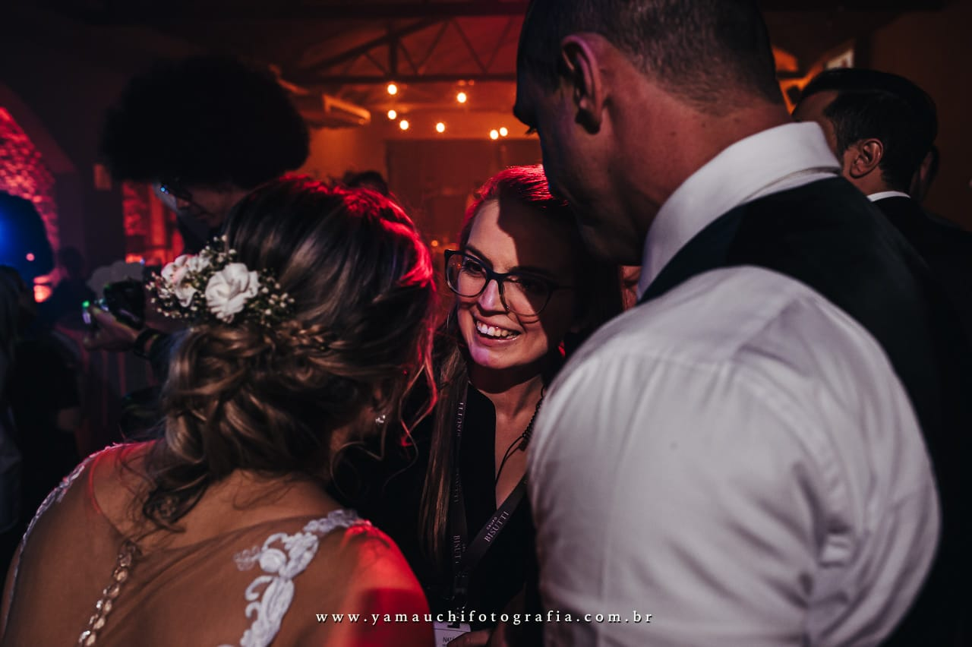

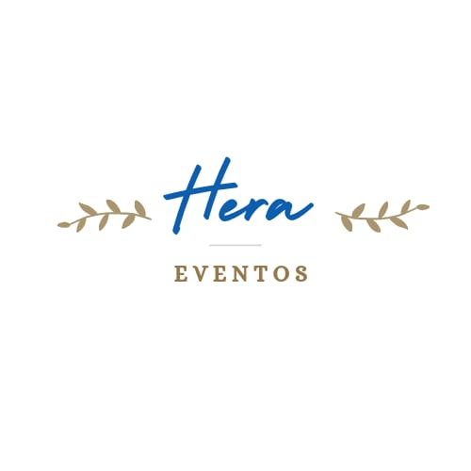

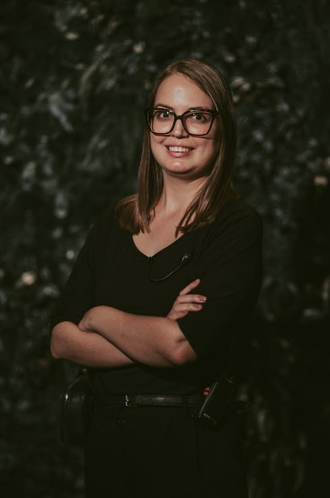

**Quem somos nós?**

Somos a Hera Eventos, uma empresa especializada em eventos únicos e com a personalidade dos nossos clientes.

As nossas palavras chaves são cuidado e presença.

Sou a Natália, assessora da Hera, tenho 29 anos, estou há mais de 5 anos no mercado de eventos e tenho mais de 310 sonhos realizados.

A Hera nasceu do sonho de ser uma empresa de assessoria que trabalha muito próxima ao seu cliente entendendo as necessidades, os sonhos, o que é importante para eles e o que não é.

**Como funciona o nosso trabalho?**

Nosso formato de trabalho é sempre pensar no que é melhor e mais fácil para os nossos clientes, estaremos sempre muito presente durante todo o planejamento.

Mas, temos 3 planos de trabalho para que se adeque a necessidade de cada cliente.

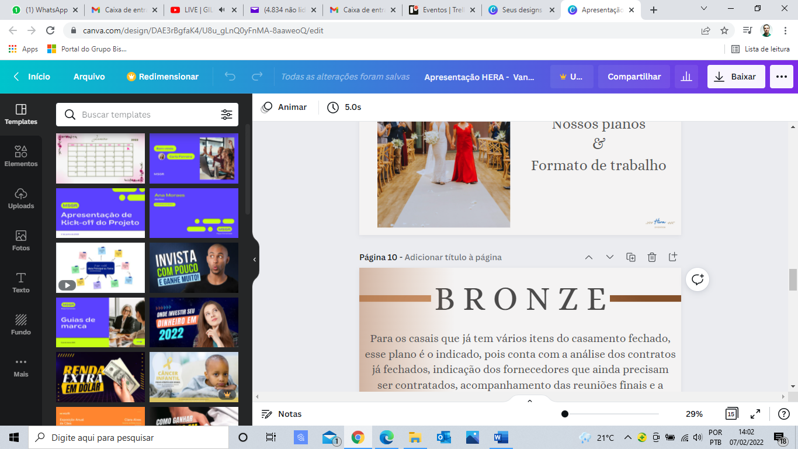

Para os casais que já tem vários itens do casamento fechado, esse plano é o indicado, pois conta com a análise dos contratos já fechados, indicação dos fornecedores que ainda precisam ser contratados, acompanhamento das reuniões finais e a execução no dia do casamento.

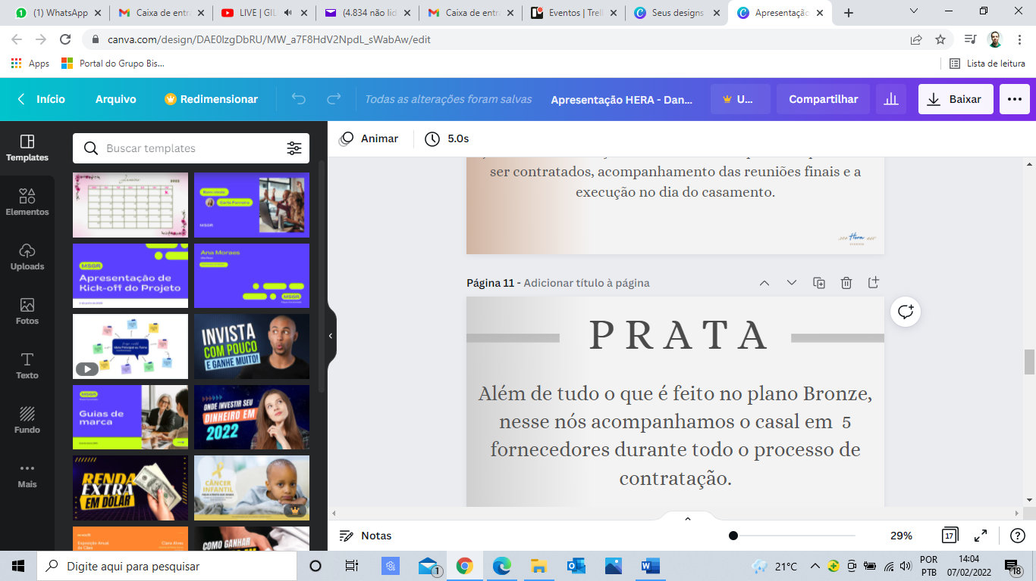 Além de tudo o que é feito no plano Bronze, nesse nós acompanhamos o casal em 5 fornecedores durante todo o processo de contratação.

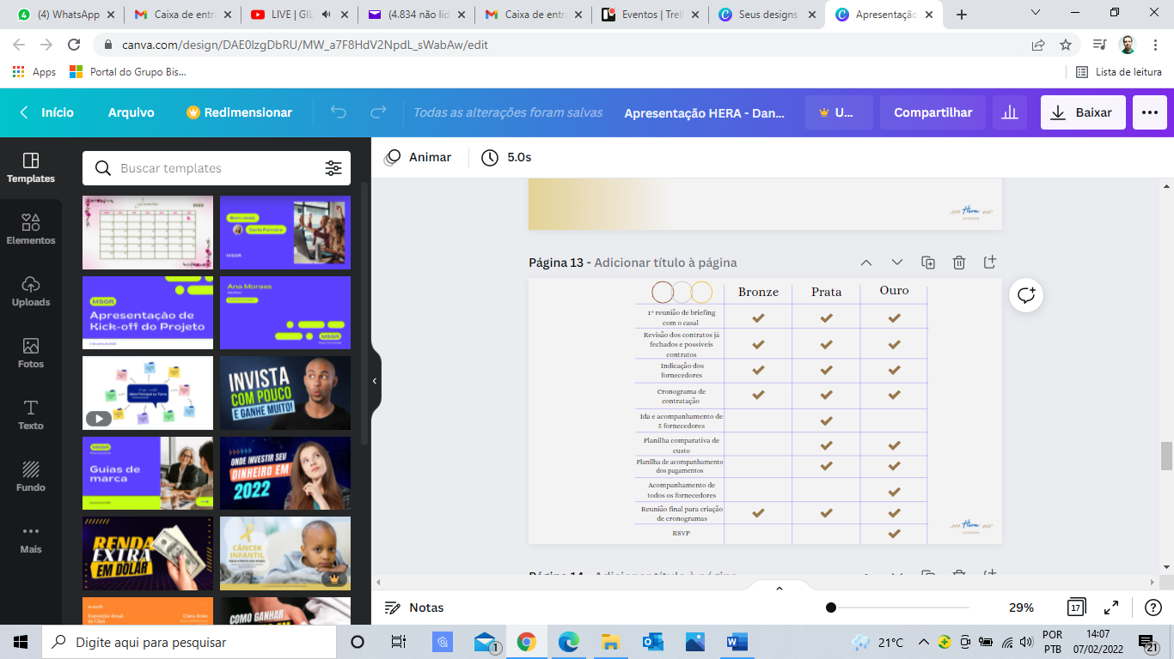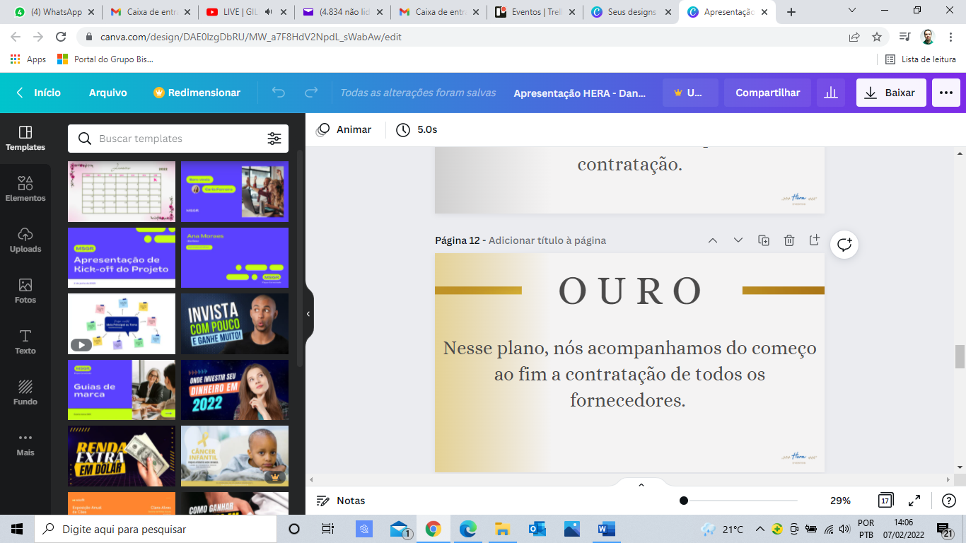 Nesse plano, nós acompanhamos do começo ao fim a contratação de todos os fornecedores.

Em todos os nossos planos, temos a primeira reunião, que é uma reunião de briefing para entender as expectativas, os desejos e sonhos dos clientes em cada segmento de fornecedor para que possamos fazer as indicações dos fornecedores mais adequados dentro daquele perfil. Se já tiverem fornecedores contratados, fazemos antes da reunião a análise desses contratos para ver se está tudo ok ou se é preciso fazer algum ajuste. E é nesse encontro que criamos nosso cronograma de contratação para que tudo seja feito com tranquilidade e seja muito assertivo.

E a reunião final, que fazemos mais ou menos dois meses antes do grande dia e é uma reunião super importante que acabamos repassando todos os contratos e fazemos um pente fino para não passar nada, é aqui também que criamos os cronogramas da cerimônia ou cerimonial e o cronograma da recepção.

Além do acompanhamento em todas as reuniões finais.

**DEPOIMENTOS:**

“Naty!

Queria agradecer muito pelo o que vc fez pela gente!! Sei que fui um pouco distante nas reuniões e em algumas decisões da festa, mas quero saiba que você foi essencial na realização desse sonho!! Você e toda a sua equipe! Obrigado mesmo!! Serei eternamente grato a você por ter realizado esse sonho meu e da Caca!! Muito obrigado mesmo!!”

“Nati,

Muito obrigada por tudo

Não tenho palavras para agradecer o seu trabalho e o da sua equipe foi tudo lindo!

Vc foi mara e conseguiu deixar a louça controladora e ansiosa bem calma hahha aproveitei muito a festa e tudo graças a você, obrigada por me ajudar com cada detalhe e não deixar nada passar

Muito obrigada mesmo ❤️

Vou sentir falta das nossas conversas.”

Camila e Daniel – 05/02/22

“Naty, só recebi elogios de tudo. O pessoal amou você e sua equipe e a gente também.

Que carinho e cuidado!

Nossa, de tudo, vocês foram o melhor investimento.

Já estou com saudade também.”

Monique – Monique e Thales – 08/01/22

**FALE CONOSCO:**